RAJD o KYRPCE MACIEJA
6.8.2022 – impreza towarzysząca 75. Gorolskimu Świętu.
TRADYCYJNY! UROCZYSTY!
100 lat Polskiego Towarzystwa Turystyczno – Sportowego „Beskid Śląski“ w RC
100 lat „Macieja“ – Ludwika Cięciały
Są przygotowane piesze trasy ścieżkami przecinającymi stoki naszych Beskidów, są trasy rowerowe i trasa dla seniorów, rodzin z wózkami i podopiecznych Stowarzyszenia „Nigdy nie jesteś sam”.
Startujemy:
- Mosty k/Jabłonkowa, dworzec kolej., 7:00-9:00, trasy piesze, rowerowa
- Nawsie, dworzec kolej., 6:45-9:00, trasy piesze
- Cz. Cieszyn, Most Sportowy przy Parku Sikory, 8:30-9:00, trasa rowerowa
Opłata na starcie: 80,- Kč osoba dorosła, 50,-Kč dzieci do lat 15,-
Punkty kontrolne (PK): Girowa, Filipka, Baginiec, Stożek (pieczątka schroniska)
Meta: Lasek Miejski (LM) w Jabłonkowie przy stoisku MK PZKO Gródek, wejście na teren Lasku Miejskiego na podstawie karty uczestnictwa w Rajdzie, ważne tylko do godz. 16:00.
Trasy Rajdu:
https://mapy.cz/s/kupusulebe – Mosty – Girowa (PK) – Jabłonków LM – 11km, +358m, piesza
https://mapy.cz/s/goneloseme – Mosty – Boconowice (PK rest. U Maryny) – Jabłonków LM – 10km, + 105m, piesza trasa łatwa, po drodze ławeczki
https://mapy.cz/s/fecavasoge – Mosty – Girowa (PK) – Bukowiec granica – Baginiec (PK) – Jabłonków LM – 21,5km, +692
https://mapy.cz/s/carojakohu – Nawsie – Filipka (PK) – Zimny, osada – Jabłonków LM – 12,6km, +402km, piesza
https://mapy.cz/s/fazusonatu – Nawsie – Filipka (PK) – Stożek – Baginiec (PK) – Jabłonków LM – 16,5km, +716m, piesza
https://mapy.cz/s/rajugecaba – Nawsie – Filipka (PK) – Baginiec (PK) – Jabłonków LM – 15,2km, +594m, piesza
https://mapy.cz/s/gonalerazo – Mosty – Jabłonków, przejazd indywidualny, bez punktów kontrolnych, rowerowa
Zakończenie Rajdu: Podsumowanie, losowanie, ogłoszenie zwycięzców – godzina 15:00.
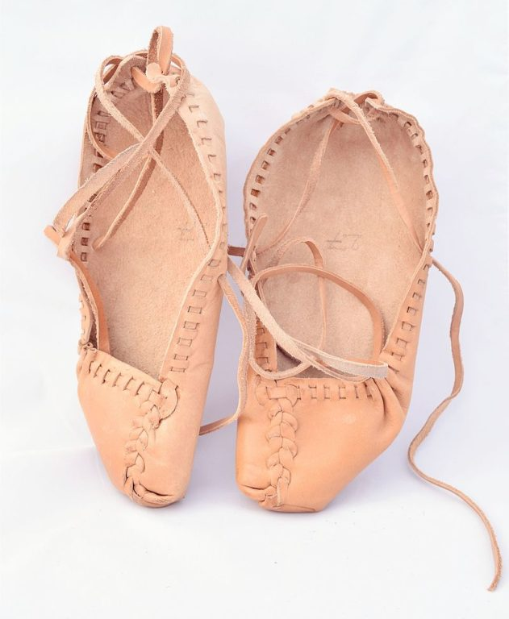
To co już stało się tradycją:
- niespodzianka w punktach kontrolnych
- w mecie dyplom
- poczęstunek w stoisku PZKO Gródek
- „Kyrpce Macieja“ dla najmłodszego uczestnika Rajdu
- „Kyrpce Macieja“ dla dorosłego, które zostaną wylosowane wśród wszystkich uczestników Rajdu powyżej lat 15
Jubileuszowo:
- znaczek okolicznościowy z „Maciejem“
Ważne! – W Rajdzie mogą brać udział osoby zrzeszone i niezrzeszone w PTTS BŚ na własną odpowiedzialność. Są zobowiązane do przestrzegania zasad ochrony przyrody i przepisów przeciwpożarowych. Młodzież do lat 15 może brać udział w Rajdzie w towarzystwie osoby dorosłej.
ZAPRASZAMY SERDECZNIE NA TRASY I ŻYCZYMY MIŁEJ WĘDRÓWKI PEŁNEJ POZYTYWNYCH WRAŻEŃ!

